第１７回自然保護講座

ブナの大木が自生する天祖山の石灰石採掘を観察する
――奥多摩の豊かな自然のなかで、削り取られる山――

日本勤労者山岳連盟 理事長 浦添 嘉德
主催＝日本勤労者山岳連盟・自然保護委員会
主管＝東京都勤労者山岳連盟

天祖山は、ブナの大木が自生する山として多くの登山者が訪れているが、その山が大規模な石灰石採掘がおこなわれていることを知る人は少ない。
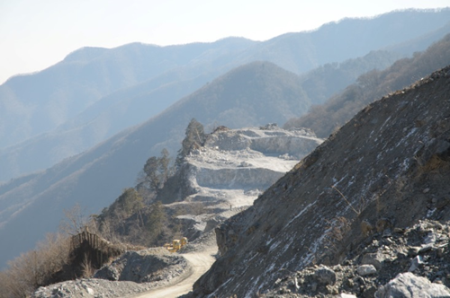
４０年ほど前になるが、東京都勤労者山岳連盟は天祖山の石灰石採掘に対し、奥多摩・東日原で長い横断幕を岩場に掲げて反対集会を開催した。だが石灰石採掘は行われてきている。山の自然を愛する登山者にとって、緑豊かな自然が削り取られていくのは忍び難い。登山者として、天祖山の山容が今後どのように変化していくのか観察し、天祖山のブナ林の素晴らしさを語り継いでいくのも登山者の使命でもあろう。
天祖山の石灰石採掘の歴史と現状を学び、天祖山の大木観察と石灰石採掘現場を観察するために、下記の日程で「第17回自然保護講座」を開催する。
記
◎日程＝１１月８日（土）～９日（日）
- ８日（土）午後1時開会
削り取られる天祖山
・天祖山の石灰石採掘の歴史と反対運動（仮題）
講師＝鈴木貫太（労山自然保護憲章制定委員・座長）
※都連盟自然保護委員として天祖山保護運動にかかわる。
・天祖山の石灰石採掘現場の現状
――スライドで、天祖山のブナの大木と採掘現場を説明――
説明員＝浦添嘉德
・夕食時に交流会を行います。
- ９日（日）
- 天祖山のブナの大木に合うための山行
②石灰石採掘現場の観察山行
※参加者は、どちらか選んで参加してもらいます。
９日だけの参加もＯＫです。

◎場所＝奥多摩町日原・やすら樹の宿「ねねんぼう」 電話0428-82-0788

◎会費＝宿泊（一泊二食付）約９,０００円＋交流会費（1,000円程度）を予定
＊宿泊は定員３０名になり次第締め切りといたします。
≪問合せ先：都連盟 自然保護委員会 担当：松野千代加 TEL 090-7012-4999≫

平成２６年 月 日

１１月「第１７回自然保護講座」申込書

連盟：

会（クラブ）名：

参加者名  （役職・担当） | 参 加 |  |  | 宿泊 | 交流会 | 備 考
参加者名  （役職・担当） | ８日講座 | ９日山行  ①天祖山 | ９日山行  ②観察 | ８日 | ８日 | 備 考
１．参加者名をご記入の上、該当欄に○×でお書きください。
２．１０月３１日（金）迄に下記宛にメール又はＦＡＸでお申し込みください。
都連盟 自然保護委員会 担当：松野千代加
E-mail：chiyoka@kizuna04.jp Fax ０３-３８７１-３０４６

